CHASING TECHNOLOGY BRIEF
湖南启晟科技工业品牌-项目确认函

【共创烟H5首页】页面修改及功能增加

一、页面调整
1、主画面增加动态效果
2、所有活动时间调整为准确的活动时间
2、活动参与人数的数据放置左上角
3、现有参与人数区域改为活动“活动资讯”
4、四大版块参与按钮再放大
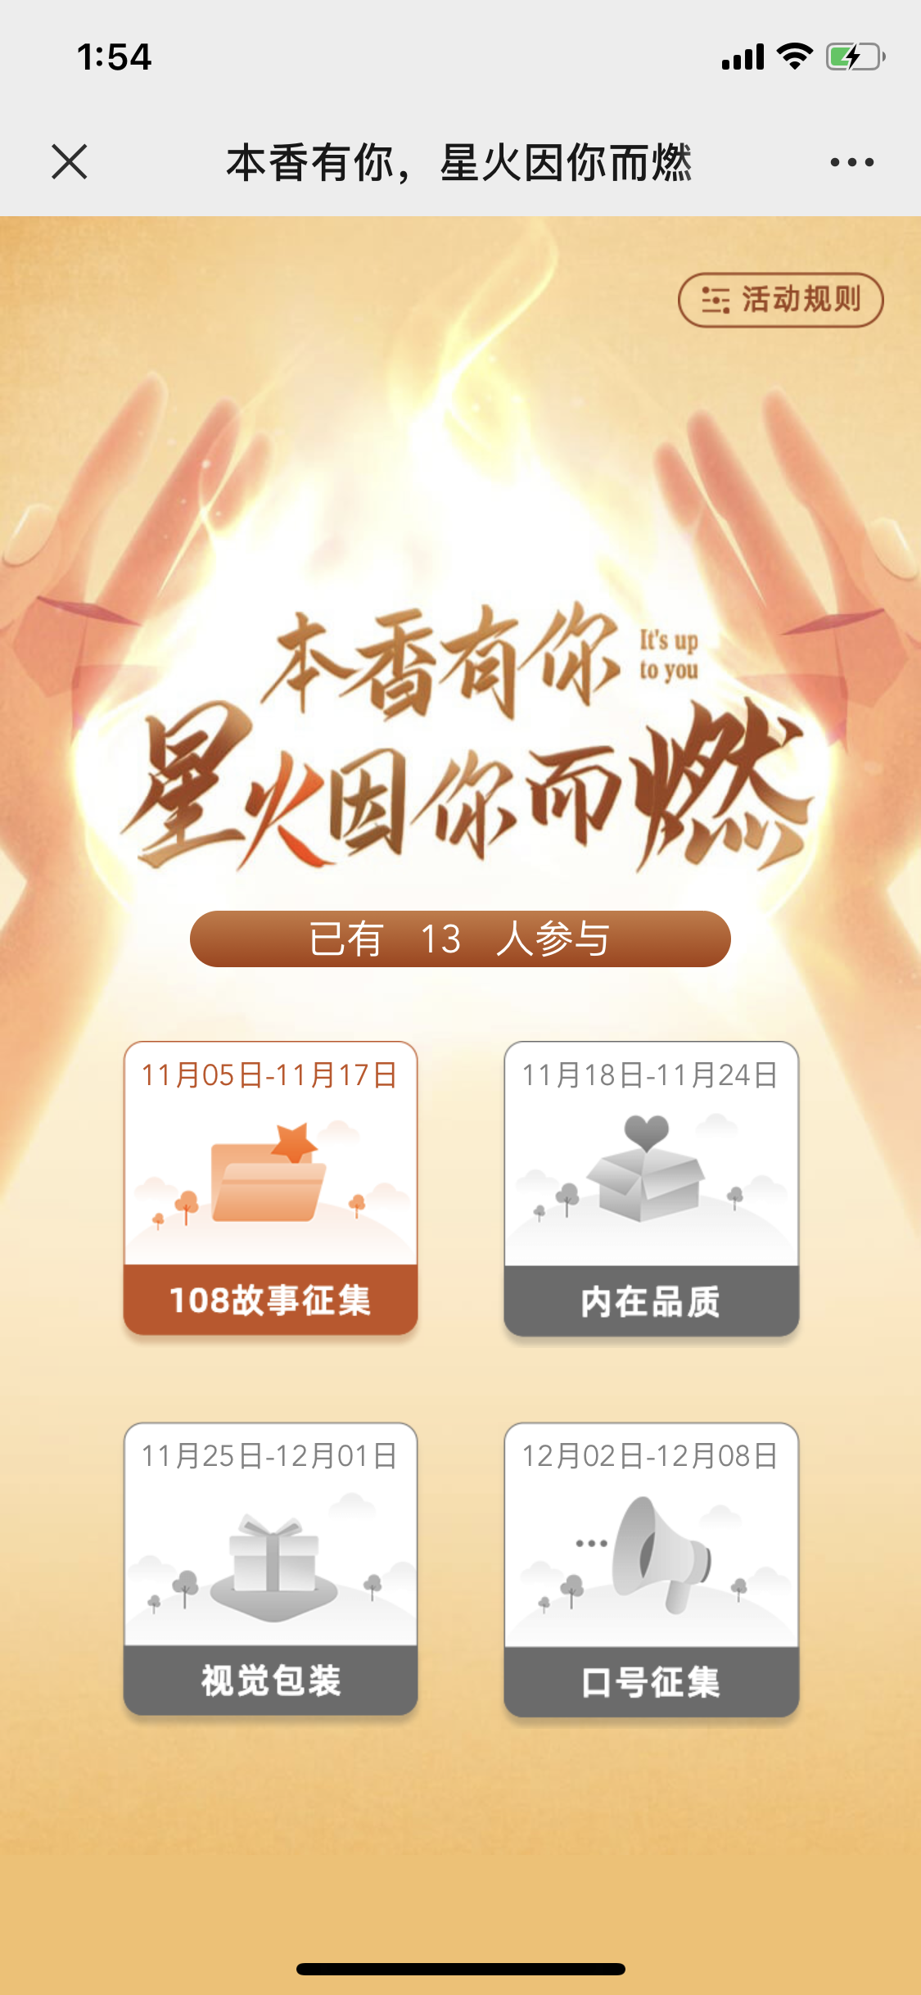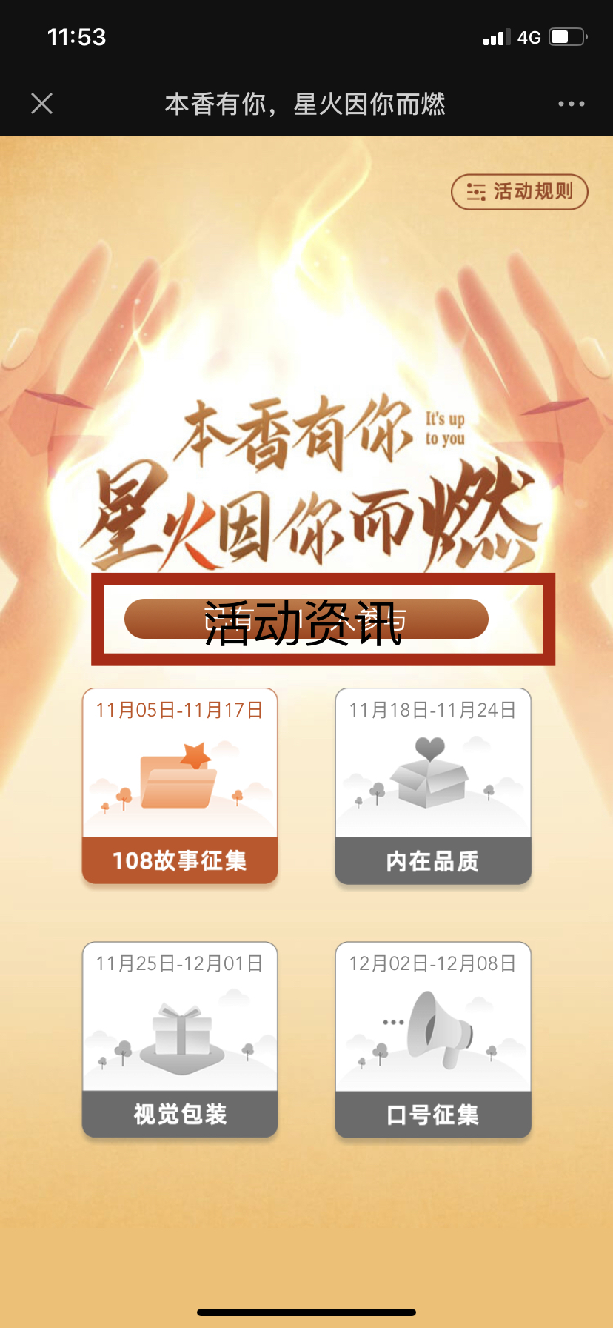
二、页面及功能增加
1、未开启的活动版块图片，点击后，有弹窗提醒，显示活动时间及简单的活动内容说明
2、活动资讯页面为单独页面，内容包括：活动介绍+概念视频（2个）+本香平台公众号活动宣传链接（程序上，本页面需要为后期增加、修改内容留有接口）
3、版块最终排行榜增加页面，页面内容为活动入围的108名人员名单（8位本香大使公布在排行榜上，100名入围人员显示在活动页内），及所有获奖人员提交收取奖品的邮寄地址填写框（姓名、电话、详细收件地址）

【共创烟H5其他】页面修改及功能增加
一、增加参与活动示例
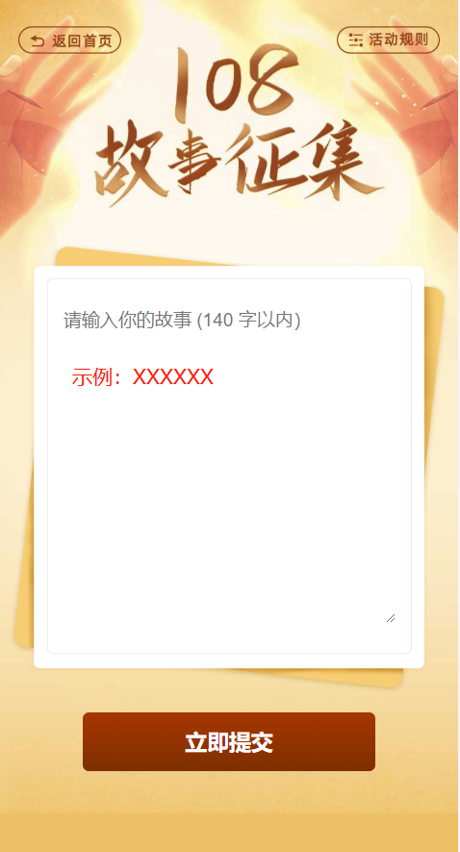

二、分享二维码全部使用正式二维码
三、排行榜页面修改
1、排行榜已经是投票结果页，去除“为他投票”功能
